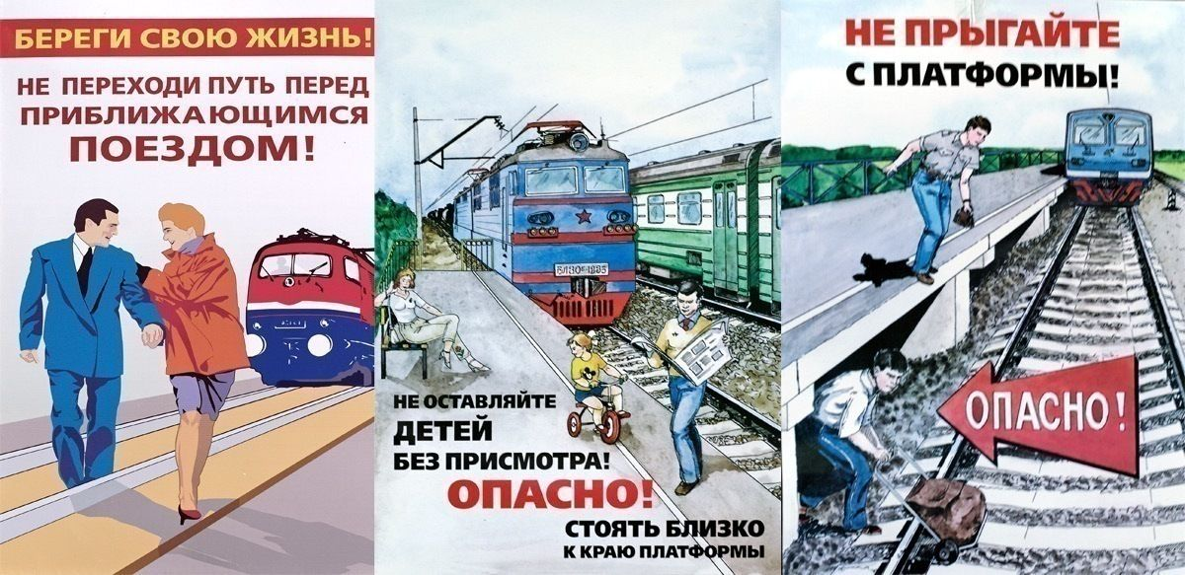
Внимание! Железная дорога!

Сотрудниками Рыбинского Линейного отдела полиции ведется постоянная работа по предупреждению административных правонарушений и профилактики несчастных случаев на объектах железной дороги. Так, в первом квартале 2020 года на объектах транспорта выявлено 226 правонарушения, из них, в отношении несовершеннолетних составлен 21 протокол об административном правонарушении за проход по железнодорожным путям в неустановленном месте, что в последствии и является причиной несчастных случаев и получения травм жителями и гостями города.
В связи со сложившейся обстановкой в стране из-за распространения короновирусной инфекции, в городе Рыбинске закрыты все образовательные учреждения, школьники и студенты находятся на дистанционном обучении и имеют много свободного времени. Родители, которые обязаны организовывать своим детям проведение досуга и осуществлять контроль за нахождением ребенка дома, очень часто игнорируют свои обязанности, ребенок предоставлен сам себе и свое свободное время организовывает сам. В результате чего, не находя себе определенное занятие дома, подростки идут гулять с друзьями на улицу. В последствии, дети приходят на объекты железнодорожного транспорта и совершают правонарушения.
На участке обслуживания Рыбинского Линейного отдела полиции зарегистрированы правонарушения, связанные с безопасным движением поездов, это битье стекол в проходящих поездах, наложение посторонних предметов на рельсы железнодорожных путей перед приближающимся составом, проход железнодорожных путей в неустановленном месте. Данные правонарушения несут реальную угрозу жизни и здоровью подростков, наносят материальный ущерб РЖД «ОАО». Неоднократно были выявлены факты разоборудования подростками пассажирских вагонов, находящихся в парке отстоя на станции Рыбинск.
С целью предупреждения правонарушений и несчастных случаев среди граждан (в том числе несовершеннолетние) города Рыбинска на объектах транспорта, необходимо помнить, что Железная дорога-это зона повышенной опасности, которая требует бдительности и строгое соблюдение правил безопасности, таких как:
- переходить железнодорожные пути необходимо только в установленных местах, пользуясь при этом пешеходными мостами, железнодорожными переездами, тоннелями. На станциях, где нет мостов и тоннелей, необходимо переходить пути по настилам, а также в местах, где установлены указатели «Переход через пути».
- При приближении поезда, локомотива или вагонов следует остановиться, пропустить их и, убедившись в отсутствии движущегося подвижного состава по соседним путям, продолжить переход.
- Посадку (высадку) в вагоны следует производить только после полной остановки поезда.
- Выход из вагонов и посадку в них необходимо производить только со стороны перрона или посадочной платформы.
- Малолетних детей следует держать за руку или на руках.
Гражданам запрещается:
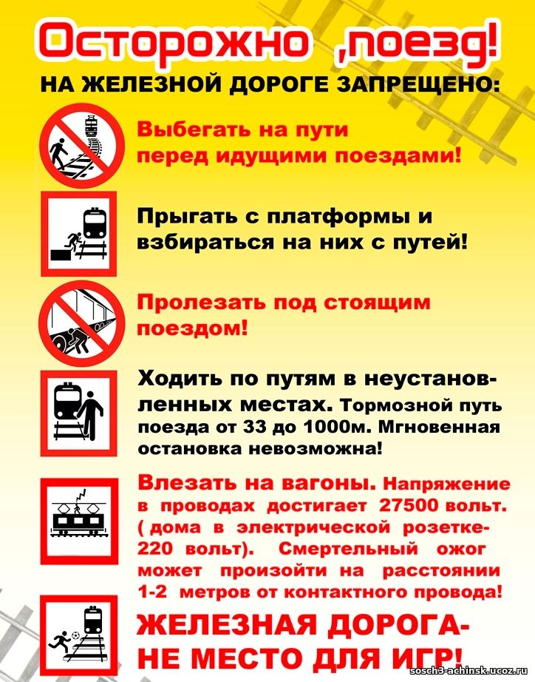
- Ходить по железнодорожным путям.
- Переходить и перебегать через железнодорожные пути перед близко идущим поездом, если расстояние до него менее 400 метров.
- Переходить через путь сразу же после прохода поезда одного направления, не убедившись в отсутствии следования поезда встречного направления.
- На станциях и перегонах подлезать под вагонами и перелезать через автосцепки для прохода через путь.
- Проходить по железнодорожным мостам.
- Проезжать на крышах, подножках, переходных площадках вагонов.
- Посадка и высадка на ходу поезда.
- Оставлять детей без присмотра на посадочных платформах и в вагонах.
- Устраивать на платформе различные подвижные игры.
- Проезжать в поездах в нетрезвом состоянии.
- Самовольно без надобности останавливать поезд.
- Курить в вагонах поездов, у входа в здание.
Сотрудники полиции обращаются к родителям несовершеннолетних детей, для которых запрещается:
- Находиться вблизи и на объектах железной дороги без сопровождения законных представителей.
- Совершать наложение посторонних предметов на рельсы.
- Обкидывать посторонними предметами проходящие по станции поезда.
- Бить линзы светофоров.
- Разукрашивать вагоны краской в стиле граффити.
За совершение вышеперечисленных действий Кодексом Российской Федерации об административных правонарушениях предусмотрена административная ответственность:
Статья 6.24. Нарушение установленного федеральным законом запрета курения табака на отдельных территориях, в помещения и на объектах:
часть 1. Нарушение установленного федеральным законом запрета курения табака на отдельных территориях, в помещения и на объектах, - влечет наложение административного штрафа на гражданина в размере от 500 до 1000 рублей.
Статья 11.1. Действия, угрожающие безопасности движения на железнодорожном транспорте:
часть 1. Повреждение железнодорожного пути, сооружения и устройства сигнализации или связи либо другого транспортного оборудования, сбрасывание на железнодорожные пути или оставление на них предметов, которые могут вызвать нарушение движения поездов, - влечет наложение административного штрафа на граждан в размере от 3000 до 5000 рублей либо административный арест на срок до 15 суток; на должностных лиц - от 20000 до 50000 рублей.
часть 5. Проход по железнодорожным путям в неустановленном месте, - влечет предупреждение или наложение административного штрафа в размере 100 рублей.
Статья 11.17. Нарушение правил поведения граждан на железнодорожном транспорте:
часть 1. Посадка или высадка граждан на ходу поезда либо проезд на подножках, крышах вагонов или в других не приспособленных для проезда пассажиров местах, а равно самовольная без надобности остановка поезда либо самовольный проезд в грузовом поезде - влечет наложение административного штрафа в размере 100 рублей.
часть 2. Выбрасывание мусора иных предметов на железнодорожные пути и платформы - влечет предупреждение или наложение административного штрафа в размере 100 рублей.
Статья 20.20 часть 1. Потребление (распитие) алкогольной продукции в местах, запрещенных Федеральным законом, - влечет наложение административного штрафа в размере от 500 до 1500 рублей.
Статья 20.21.Появление в общественных местах в состоянии опьянения. (Появление на улицах, стадионах, в скверах, парках, в транспортном средстве общественного пользования, в других общественных местах в состоянии опьянения, оскорбляющем человеческое достоинство и общественную нравственность, - влечет наложение административного штрафа в размере от 500 до 1000 рублей или административный арест на срок до 15 суток.

